Manufacturing of parts in mechanical engineering
Lecture 2.
Technological processes of mechanical processing of the bed.
Lecturer: Mukhammadazim Rustamov

2-ma’ruza. Dastgoh staninalariga mexanik ishlov berish texnologik jarayonlari
Reja
1. Dastgoh staninasining xizmat vazifasi, texnik shartlar va zagotovka materiallari.
2. Dastgoh staninalariga mexanik ishlov berish texnologik jarayonlarining bosqichlari.
3. Bazaviy yuzalarga va yo‘naltiruvchi yuzalarga qora va toza ishlov berish usullari. Dastgoh staninalarini nazorat qilish.

Tayanch so‘zlar va iboralar: dastgoh, detal, stanina, teshik, yuza, yo‘naltiruvchi, aniqlik, yeyilish, cho‘yan, legirlangan, eskirtirish, pech, pretsizion, seriyali, reysmus, qo‘yim, texnologik, frezalash, randalash, moslama.

1. Dastgoh staninasining xizmat vazifasi, texnik shartlar va zagotovka materiallari
Metall kesuvchi dastgohlarning staninasi asosiy va mas’uliyatli detaldir. Dastgohda ishlov beriladigan detalning sifati staninaning tayyorlanish sifatiga ko‘p jihatdan bog‘liq bo‘ladi. Staninaning asosiy vazifasi dastgoh qismlarining o‘zaro joylashishini belgilash va biriktirishdir. Shuning uchun staninani ko‘pincha bazaviy detal ham deb ataladi.
Ko‘p staninalar uchun ikkita va undan ortiq to‘g‘ri chiziqli yuzalarning mavjud bo‘lishi xarakterli hisoblanadi. Aniq ishlov berilgan teshiklar staninalar uchun uncha ahamiyat kasb etmaydi. Ularda mahkamlash uchun ishlatiladigan teshiklar asosiy teshik bo‘lib hisoblanadi.
Dastgohning ishlashi ko‘p jihatdan staninalarni yo‘naltiruvchilarining aniqligi va ularning yeyilishga chidamliligi bilan aniqlanadi. Normal aniqliqdagi dastgoh staninalari yo‘naltiruvchilarining 1000 mm uzunlikda 0,01 - 0,05 mm dan katta bo‘lmagan to‘g‘ri chiziqlikdan chetga chiqishga ruhsat beriladi. Pretsizion dastgohlar uchun to‘g‘ri chiziqlikdan chetga chiqish qiymati 5-10 marta kam bo‘lishi kerak. Normal aniqlikdagi dastgohlar staninalarining yo‘naltiruvchilarini 1000 mm uzunlikda 0,001 - 0,005 mm parallellikdan chetga chiqishga ruhsat beriladi. Oddiy dastgohlar uchun yo‘naltiruvchi yuzalarining g‘adir-budirligi R_{a}=0,631,25, pretsizion dastgohlar uchun esa R_{a}=0,040,08 bo‘lishi kerak.
Staninalarning zagotovkasi uchun asosan kulrang cho‘yan KCH 20, KCH 25, KCH 30, quymasi xizmat qiladi. Kamdan-kam hollarda legirlangan cho‘yandan ham foydalaniladi. Payvandli staninalar cheklangan qo‘llanishga ega. Beton konstruksiyali staninalar asosan o‘g‘ir dastgohlar uchun qo‘llaniladi.

2. Dastgoh staninalariga mexanik ishlov berish texnologik jarayonlarining bosqichlari

Staninalarning mexanik ishlov berish ketma-ketligi barcha turdagi ishlab chiqarishda prinsipial jihatdan bir xil va quyidagicha:
a) asosi va yo‘naltiruvchi yuzalarga dastlabki ishlov berish;
b) o‘sha yuzalarga toza ishlov berish;
v) mahkamlash uchun foydalaniladigan va boshqa teshiklarga ishlov berish;
g) yo‘naltiruvchi yuzalarni pardozlash.
Staninaga dastlabki ishlov berilgandan keyin ko‘pincha “eskirtirish” (tabiiy yoki sun’iy) operatsiyasi qo‘llaniladi bundan maqsad metallning sovush jarayonida ham, dastlabki mexanik ishlov berishda ham hosil bo‘lgan ichki kuchlanishlardan ozod qilishdir. Pretsizion dastgohlarning staninalari albatta “eskirtiriladi”.
Tabiiy “eskirtirish”, odatda, dastlabki yo‘nilgandan keyin amalga oshiriladi: stanina sexda yoki sexdan tashqarida 10 kundan 6-8 oygacha tursa, yanada yaxshi bo‘ladi.
Sun’iy “eskirtirish” bir necha usulda amalga oshiriladi. Eng qo‘llanuvchan usul - pechda (elektrik, neftli va boshqalar) staninani 12-15 soat 500-550 C° gacha qizdirish. Barcha operatsiyaga 20-24 soat sarflanadi. Ko‘pincha, ayniqsa pretsizion dastgohlarning staninalari uchun bu vaqt 2-3 marta ko‘p bo‘ladi va qizdirish harorati 600-650 C° gacha yetkaziladi.
Donali ishlab chiqarish turida katta dastgoh staninalariga mexanik ishlov berish uchun qo‘yim 12 mm dan 25 mm gacha qabul qilinadi, ko‘p seriyali ishlab chiqarishda o‘rtacha dastgohlar uchun esa qo‘yim 6-8 mm qabul qilinadi.
Donali va mayda seriyali ishlab chiqarishlarda stanina belgilash yordamida oddiy moslamalardan foydalanib universal dastgohlarda ishlov beriladi. Ko‘p seriyali ishlab chiqarishda yuqori unumdorli ko‘p shpindelli dastgohlar va boshqa yuritmali moslamalar qo‘llaniladi.
Donali va mayda seriyali ishlab chiqarishda staninalarga ishlov berish yuzalarni belgilashdan boshlanadi, belgilashning mazmuni shundan iboratki, reysmus yordamida belgilar qo‘yib chiqiladi. Belgilashda geometrik o‘lchamlar tekshiriladi va quymaning asosiy elementlari shakllarining to‘g‘riligi, ya’ni tashqi yuzalarga nisbatan sterjenlar yordamida hosil qilingan ichki yuzalarning qiytig‘ligi hamda ishlov berish uchun qoldirilgan qo‘yimning teng taqsimlanishi tekshiriladi.
Staninaning konstruktiv jihatdan o‘ziga xosligi, og‘irligi, gabarit o‘lchamlari, aniqlik parametrlari hamda yillik ishlab chiqarilishi staninaning ishlov berish texnologik jarayonini va alohida operatsiyalarining bajarilishini belgilaydi.

1-jadval
Tokarlik – vintqirqish dastgohining staninasiga yirik seriyali ishlab chiqarishda ishlov berish texnologik marshruti

T-r | Operatsiya | Dastgoh
1 | Asosining sirtlarini xomaki frezalash | Bo‘ylama frezalash
2 | Yo‘naltiruvchi va boshqa sirtlarni xomaki frezalash | Maxsus bo‘ylama frezalash
3 | Tabiiy (yoki sun’iy) eskirtirish.
4 | Asos sirtlarini toza frezalash | Bo‘ylama frezalash
5 | Yo‘naltiruvchi va boshqa sirtlarni toza frezalash | Maxsus bo‘ylama frezalash
6 | Ketingi babka planka osti sirtini randalash | Bo‘ylama randalash
7 | Mahkamlovchi rezba kesish va boshqa teshiklarni parmalash | Randalash parmalash
8 | Yo‘naltiruvchining sirtlarini yuqori chastotali tokda toblash | Maxsus moslama
9 | Yo‘naltiruvchi sirtlarini jilvirlash | Bo‘ylama jilvirlash
10 | Nazoratdan o‘tkazish.

Donali va mayda seriyali ishlab chiqarishda og‘ir va ulkan dastgohlarning staninalari, odatda yo‘naltiruvchilarini ishlov berishdan boshlanadi, bu esa quyma nuqsonlarni aniqlashga imkon beradi.
Tokarlik, bo‘ylama frezalash, bo‘ylama randalash, yo‘nish va boshqa o‘rta o‘lchamli dastgohlarning staninalariga asosdan bazaviy yuzadan boshlab ishlov beriladi. Bu birinchi operatsiyada stanina zagotovkasi yo‘naltiruvchi qora ya’ni ishlov berilmagan yuza bilan o‘rnatiladi, bu sirt shu holatda texnologik o‘rnatish baza bo‘lib hisoblanadi.
Bu esa keyingi operatsiyada yo‘naltiruvchidan katta bo‘lmagan qalinlikdagi metall qatlamini kesishga imkon yaratadi, yo‘naltiruvchida yanada zich, bir jinsli va yeyilishga chidamli metall qatlamining saqlanishini ta’minlaydi. Zagotovka birinchi operatsiyada belgilash bo‘yicha, qoziq yoki domkratlar yordamida vertikal yo‘nalishda o‘rnatiladi. Gorizontal yo‘nalishda, odatda, vintli tayanchlar qo‘llaniladi.
O‘rta va ko‘p seriyali ishlab chiqarishda stanina zagotovkalari birinchi operatsiyada belgi bo‘yicha emas, balki maxsus moslama yordamida o‘rnatiladi. Vintli qisqichlilarga nisbatan takomillashgan: pnevmatik, gidravlik va boshqa usulda qisadigan moslamalar qo‘llaniladi.

3. Bazaviy yuzalarga va yo‘naltiruvchi yuzalarga qora va toza ishlov berish usullari. Dastgoh staninalarini nazorat qilish

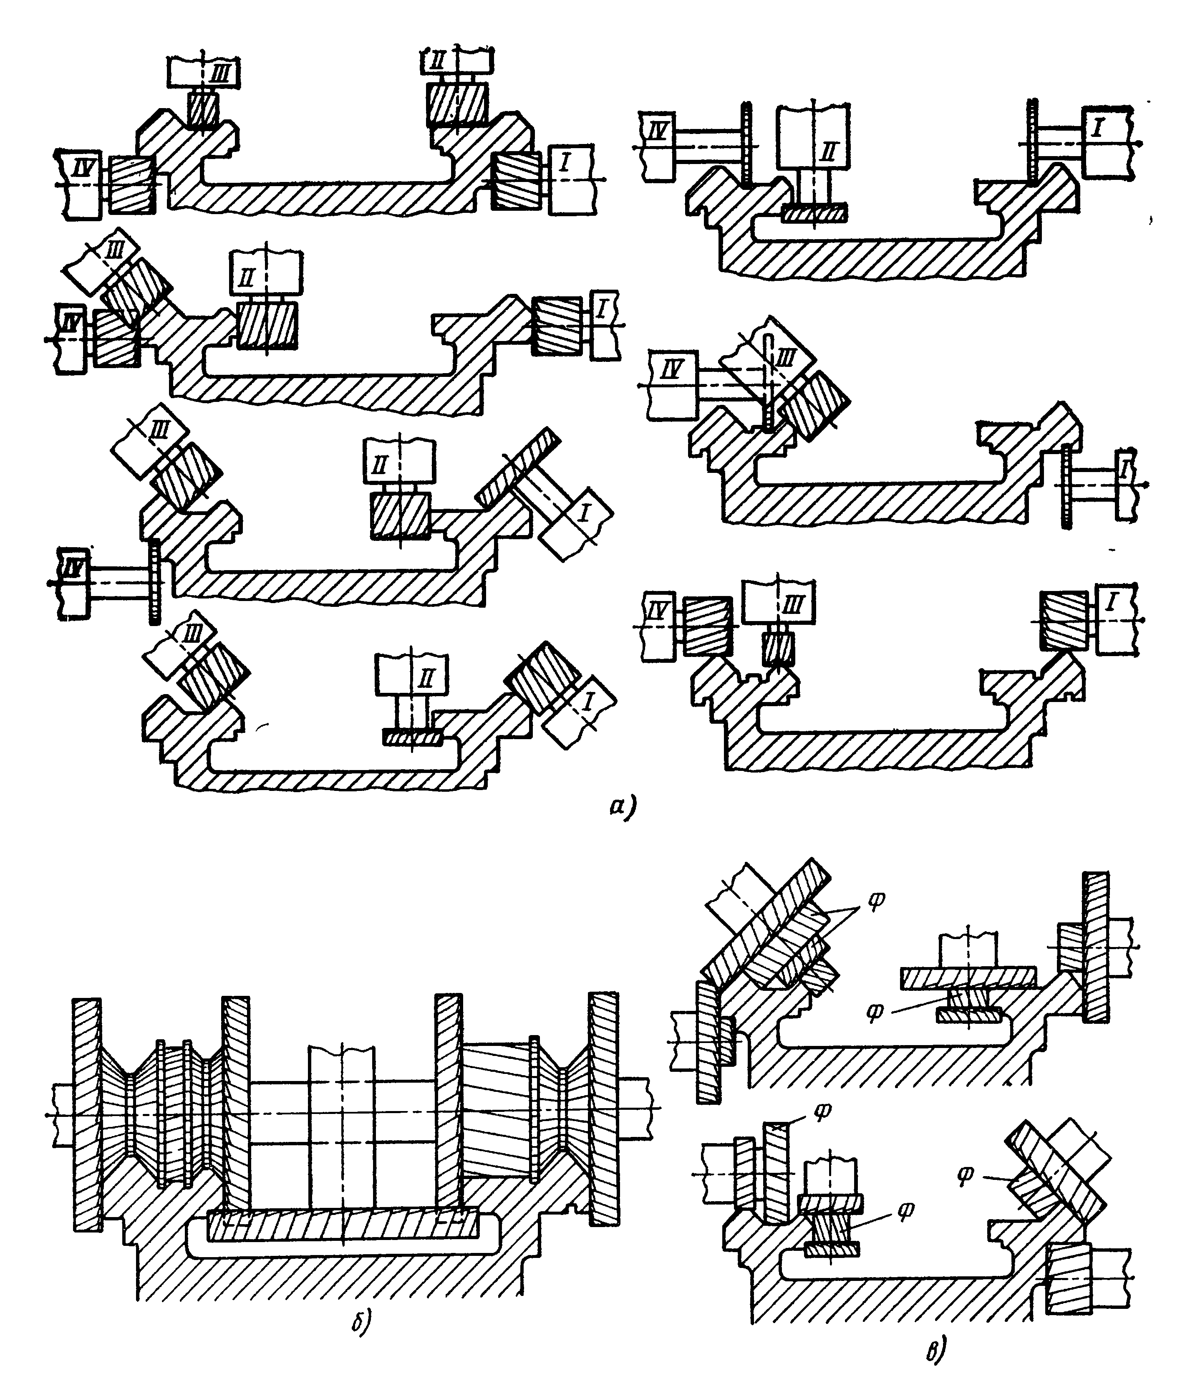
1-rasm. Dastgoh staninasining yo‘naltiruvchisini frezalarni almashtirib frezalash sxemasi

Yo‘naltiruvchilarni bo‘ylama - frezalash dastgohida standart frezalarni bir marta o‘rnatib, biroq bir necha marta o‘tishda frezalarni ko‘p marta almashtirib frezalash mumkin, bunda yordamchi vaqt juda ko‘p sarflanadi.
Shunday frezalashning yettita o‘tishda bajariladigani 1-rasmda ko‘rsatilgan. Frezalashning bunday usulini staninalarning katta partiyasiga ishlov berishda qo‘llash maqsadga muvofiq bo‘ladi.
Yo‘naltiruvchilarni frezalarning maxsus to‘plami yordamida frezalash mumkin (2-rasm), bunda ikki yoki to‘rt shpindelli bo‘ylama frezalash dastgohlaridan foydalaniladi. Ikkala frezalash babkalar stanina yo‘naltiruvchisining profiliga to‘g‘ri keluvchi frezalar to‘plami joylashgan qisqichlarni aylantiradi, yordamchi vaqt faqat moslamada stanina zagotovkasini o‘rnatish va mahkamlashga sarflanadi xolos.
2-rasm. Frezalar to‘plami yordamida dastgoh staninalarining yo‘naltiruvchilarini frezalash sxemasi

Bu usulning unumdorligi juda yuqori, biroq ayrim kamchiliklarga ega. Frezalar to‘plamidagi to‘rtta freza standart, qolganlari esa maxsus bo‘ladi, bu esa ularning boshlang‘ich narxini oshirib yuboradi. To‘plamga kiruvchi frezalarni charxlash juda ham murakkab, chunki to‘plamdagi frezalarning talab qilingan diametriga qat’iy amal qilishga to‘g‘ri keladi. Agar bitta freza tishining bir qismi yemirilsa, uni charxlashda metallning ko‘p qatlamini charxlab olib tashlashga to‘g‘ri keladi, diametrning o‘lchamiga amal qilish uchun to‘plamdagi qolgan frezalarning ham ortiqcha metall qatlamini olishga to‘g‘ri keladi, bu esa charxlashni qimmatlashtiradi va frezaning ishlash vaqtini kamaytiradi.
Yirik seriyali ishlab chiqarishda ko‘p shpindelli maxsus bo‘ylama frezalash dastgohlarini qo‘llash maqsadga muvofiq bo‘ladi, bularda frezalash babkalari dastgohning ikkala tomonida ko‘ndalang joylashgan bo‘ladi. Bunday dastgohlarda staninalarning yo‘naltiruvchilari, asosan standart frezalarda ishlov beriladi.
3-rasmda 19 ta freza bilan (shundan faqat 5 ta freza maxsus) stanina yo‘naltiruvchisini frezalash sxemasi ko‘rsatilgan.
3-rasm. Sakkiz shpindeli bo‘ylama-frezalash dastgohida dastgoh staninalarining yo‘naltiruvchisiga ishlov berish sxemasi

Bunday dastgohlar bitta operatsiyada juda ham kam yordamchi vaqt sarflab, stanina yo‘naltiruvchisini ishlov berishga imkon beradi.
Staninaning to‘rt tomonidan teshiklarga ishlov berish umumiy ramada o‘rnatilgan, buraluvchi moslamalar yordamida amalga oshiriladi. Oldingi babka staninaning burilishi uchun bo‘luvchi mexanizmga ega. Burilish elektrik, pnevmatik va gidravlik moslama yordamida amalga oshiriladi. Ketingi babka ramada harakatlanadi va ishlov beriladigan staninaning uzunligiga qarab o‘rnatiladi. Donali va mayda seriyali ishlab chiqarishda teshiklarga belgilash bo‘yicha ishlov beriladi. Ko‘p seriyali ishlab chiqarishda konduktorlar bo‘yicha ishlov beriladi. Stanina yo‘naltiruvchilari va teshiklariga ishlov berilgandan keyin stanina toblanadi (ayniqsa seriyali va ko‘p seriyali ishlab chiqarishda), toblash stanina yo‘naltiruvchilarining yeyilishga chidamliligini oshiradi.
Stanina yo‘naltiruvchilarning sirtini toblash atsetilen-kislorod alangasida yoki yuqori chastotali tokda qizdirish orqali amalga oshiriladi.
Gaz alangali toblashda toblangan qatlam chuqurligi 3 - 5 mm ni tashkil qiladi. Toblangandan keyin uning qattiqligi HPC 52÷54 gacha yetadi.
Yuqori chastotali tokda toblashda sirt qatlami qattiqligi 2,5 mm chuqurlikda HPC 45÷52 gacha bo‘ladi.
Stanina yo‘naltiruvchilarga pardozlovchi ishlov berish asosan uchta usulda: yupqa randalash, shaberlash va jilvirlash orqali amalga oshiriladi. Yo‘naltiruvchilarni pardozlash usuli dastgoh o‘lchamiga, o‘lcham aniqligi va sirt g‘adir-budirligi sinfiga hamda ishlab chiqarish turiga qarab tanlanadi.
Yupqa randalash bo‘ylama randalash dastgohlarida keng keskichlar yordamida amalga oshiriladi. Keskichning kesuvchi tig‘i 20 mm dan 100 mm gacha bo‘ladi, u detalning sirtiga qat’iy parallel o‘rnatiladi.
Yupqa randalash uchun qo‘yim 1 mm atrofida qoldiriladi va 2-3 o‘tishda olinadi. Oxirgi o‘tishda kesim chuqurligi 0,03-0,07 mm, surish taxminan keskichning kesuvchi qirrasi uzunligining yarmiga teng, tezkesar keskichlar uchun kesish tezligi 15-20 m/daq va qattiq qotishmali keskichlar uchun 40-60 m/daq, sirt g‘adir-budirligi taxminan R_{a} bo‘yicha 1,25÷2,5 mkm bo‘ladi.
Stanina yo‘naltiruvchilarini shaberlash donali va mayda seriyali ishlab chiqarishda qo‘llaniladi. Bu usulda tekisliklarning yuqori aniqlikdagi (1000 mm uzunlikda 0,002 mm) to‘g‘ri chiziqlilikka va parallellikka erishiladi. Odatda, tekisliklar shaber deb ataluvchi asbob yordamida qo‘l mehnati yordamida shaberlanadi.
Shaberlash jarayoni katta jismoniy kuch va yuqori malakali ishni talab qiladi. Ish hajmi katta va ishlab chiqarish sikli uzaytirilganligi sababli yuqori aniqlikni va yuza g‘adir-budirligini ta’minlaydigan yuqori unumli jilvirlash usuliga o‘z o‘rnini berib qo‘ymoqda. Stanina yo‘naltiruvchisini pardozlashning jilvirlash usuli o‘rta va ko‘p seriyali ishlab chiqarishda keng tarqalgan. Stanina yo‘naltiruvchilarini shaberlashga nisbatan jilvirlashda ish hajmi 4 - 5 marta kam bo‘ladi.
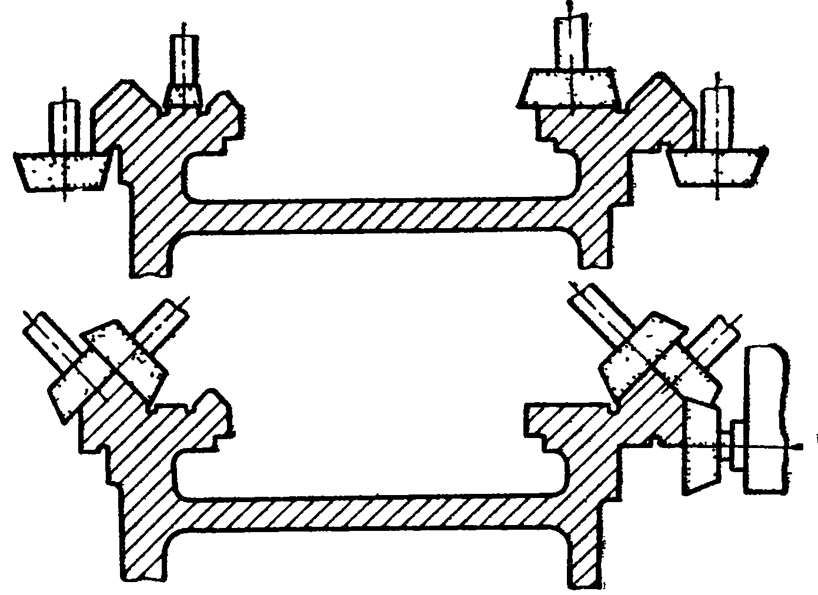
4-rasm. Dastgoh staninalarining yo‘naltiruvchisini chashkasimon jilvirtosh doirasi yordamida jilvirlash sxemasi

Stanina yo‘naltiruvchilarini jilvirlash qo‘zg‘aluvchan stolli yoki qo‘zg‘aluvchan ustunli maxsus yassi jilvirlash dastgohlarida amalga oshiriladi. Jilvirlashda buraluvchi babkalarga chashkasimon jilvirtoshlari 1, 2, 3, 4 va 5 (4 - rasm) o‘rnatiladi.
Stanina yo‘naltiruvchilarining yonini maxsus profilli silindrik jilvirtosh yordamida jilvirlash mumkin. Jilvirlangandan keyin yuza g‘adir-budirligi R_{a}=0.63÷1.25 ga to‘g‘ri keladi, to‘g‘ri chiziqligi bo‘yicha 1000 mm uzunlikda 0,01 - 0,02 mm xatolikda bo‘lishi mumkin.
Staninani jilvirlashda nazoratdan o‘tkazish maxsus shablonlar orqali amalga oshiriladi. Yuqori aniqlikdagi staninalar uchun yakuniy pardozlash operatsiyasi ishqalash hisoblanadi. Dastlab pasta bilan moylangan yo‘naltiruvchiga tutashadigan detal yoki yo‘naltiruvchi profiliga to‘g‘ri keladigan maxsus plita o‘rnatiladi va stanina yo‘naltiruvchilari bo‘yicha ularga ilgarilanma-qaytma harakat beriladi. Ishqalash vaqti bir necha soat davom etishi mumkin. Bu vaqt yo‘naltiruvchilarning berilgan ishlov berish sifati va staninaning o‘lchamiga bog‘liq.
Staninalar yo‘naltiruvchilarini plastik deformatsiyalash orqali yeyilishga chidamliligini oshirish maqsadida mustahkamlanadi. Dastlab randalangan yoki jilvirlangan stanina yo‘naltiruvchilarining yuzalarini bir vaqtda ham toza ishlov berish, ham mustahkamlashning yangi usullaridan biri pretsizionli plastik deformatsiyalash yo‘li bilan dumalatishdir.
Dumalatishdan so‘ng yaltiratish usulini qo‘llangandagi kabi silliq sirt va qattiqligi brinnel bo‘yicha taxminan 20 birlikka oshgan, puxtalangan, yeyilishga chidamli yupqa qatlam hosil bo‘ladi. Dumalatishdan tashqari stanina yo‘naltiruvchilarini zoldirlar yordamida puxtalash usuli ham qo‘llaniladi. Bu usulda ham bo‘ylama randalash dastgohida maxsus asbob - mustahkamlovchi yordamida amalga oshiriladi.
Nazorat savollari

- Staninaning asosiy vazifasi, ularga qo‘yilgan talablar va
materiali.
- Staninalarga qanday ketma-ketlikda mexanik ishlov beriladi?
- Tokarlik vint qirqish dastgohi staninasiga yirik seriyali ishlab chiqarishda qanday ketma-ketlikda ishlov beriladi?
- Stanina yo‘naltiruvchilariga pardozlovchi ishlov berishning qanday usullari mavjud?
- Staninalarning zagotovkasi qaysi usulda tayyorlanadi?
- Staninalarning zagotovkasi qaysi materialdan tayyorlanadi?
- Stanina nima uchun “eskirtiriladi”?

Foydalanilgan adabiyotlar:
1. Mirzayev A.A., Sotvoldiyev A.E., Mamurov E.T. “Mashinasozlik texnologiyasi” (maxsus qism) oliy texnika o‘quv yurtlari uchun darslik. Farg‘ona–2010. 195 b.
2. Вороненко, В. П. Проектирование машиностроительного производства: учебное пособие/ В. П. Вороненко, М. С. Чепчуров, А. Г. Схиртладзе; под ред. В. П. Вороненко. - 2-е изд., стер. - Санкт—Петербург: Лань, 2019. - 416 с.

